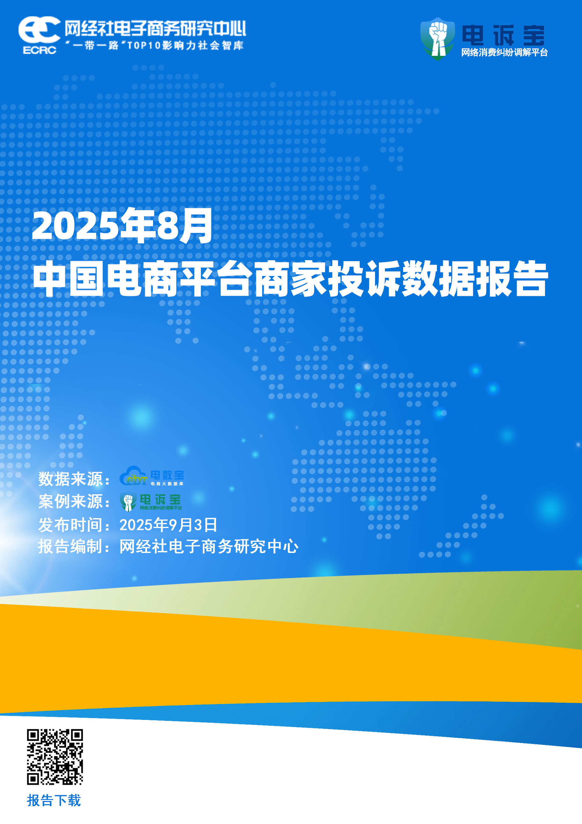
目录
一、报告摘要 3
二、整体数据 4
（一）投诉平台分布 4
（二）投诉问题类型分布 4
（三）投诉地区分布 5
（四）投诉经营类目分布 6
（五）投诉金额区间分布 7
（六）投诉商家性别分布 8
三、平台数据 9
（一）抖音电商 9
（二）淘宝 11
（三）快手电商 13
四、十大典型案例 15
五、关于我们 21
（一）关于电诉宝 21
（二）关于网经社 23

一、报告摘要

8月，电商市场延续强劲发展态势，暑期消费与数字购物深度融合，激发新一轮增长活力。随着各地暑期促销活动全面铺开，叠加绿色智能家电补贴、数码产品“以旧换新”等政策利好，消费需求持续释放。主流电商平台积极布局“金九银十”预热节点，抖音电商、拼多多、京东等平台纷纷推出暑期大促与会员专享活动，推动线上零售额稳步攀升。

在消费热潮持续升温的背后，各大平台正不断优化商家生态环境，强化对商家的服务与支持能力。随着暑期“88大促”的全面启动，旅游出行类消费需求集中释放，迎来爆发式增长，成为本轮促销活动中的突出亮点，有效助力中小商家实现降本增效。与此同时，跨境电商保持强劲发展态势，速卖通、SHEIN、TikTok Shop等平台加速拓展海外市场，推动出口电商活跃度显著提升，进一步拓宽了中国品牌的全球影响力。近期从政策层到产业界的“反内卷”行动，也正推动平台经济从价格战转向价值竞争，促进行业健康可持续发展。

尽管如此，电商平台上仍有商家“叫苦不迭”，平台与商家间的纠纷仍存。在此背景下， 9月3日，依据国内知名网络消费纠纷调解平台“电诉宝”商家投诉通道（JTK.100EC.CN）8月受理的全国电商平台大量商家投诉案例，网经社电子商务研究中心例行发布《2025年8月中国电商平台商家投诉数据报告》（以国内知名网络消费纠纷调解平台“电诉宝”的投诉数据为样本）。报告涉及了综合电商、直播电商、B2B电商等领域，并公布了8月电商平台商家投诉数据及十大典型案例，通过这些投诉案例可窥见当前电商平台商家困境。

二、整体数据

（一）投诉平台分布

据“电诉宝”显示，8月电商平台投诉占比依次为：拼多多（28.585%）、抖音电商（19.585%）、淘宝（12.585%）、京东（3.585%）、快手（2.585%）、美团（1.585%）、闲鱼（1.585%）、万师傅（1.585%）、微信（1.585%）、全球速卖通（1.585%）、天猫（1.585%）、小红书（1.585%）、去哪儿（0.585%）、携程（0.585%）、走着瞧旅行（0.585%）、飞猪（0.585%）、分期乐（0.585%）、微店（0.585%）、智行（0.585%）、转转（0.585%）、饿了么（0.585%）、1688（0.585%）、唯品会（0.585%）、微信视频号（0.585%）、拍机堂（0.585%）。

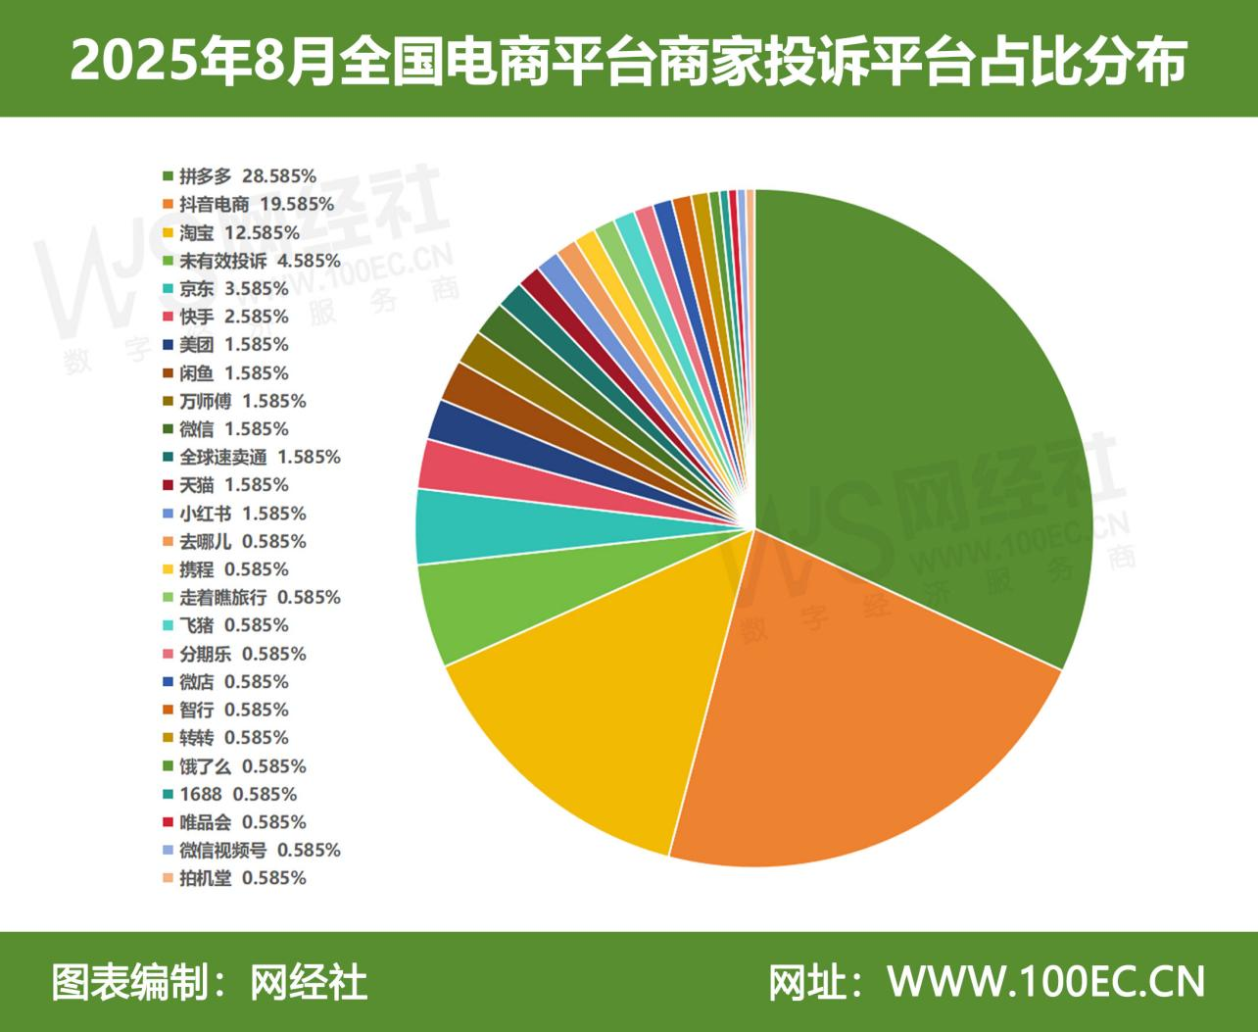

（二）投诉问题类型分布

据“电诉宝”显示，8月全国电商平台商家投诉问题主要集中在这五项，其中任意仅退款占比高达39.57%，排在第一；其余问题类型依次为：任意罚款（16.35%）、扣押保证金（10.9%）、过度维护消费者（9.95%）、随意封店（5.45%）。

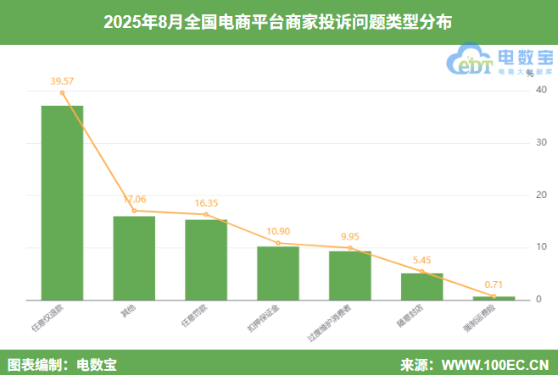

（三）投诉地区分布
8月，“电诉宝”受理投诉商家注册地区TOP10依次为广东省（29.15%）、浙江省（11.14%）、江苏省（9.72%）、山东省（6.40%）、河南省（5.69%）、福建省（5.45%）、河北省（5.21%）、湖北省（5.21%）、安徽省（3.79%）、江西省（2.61%）。
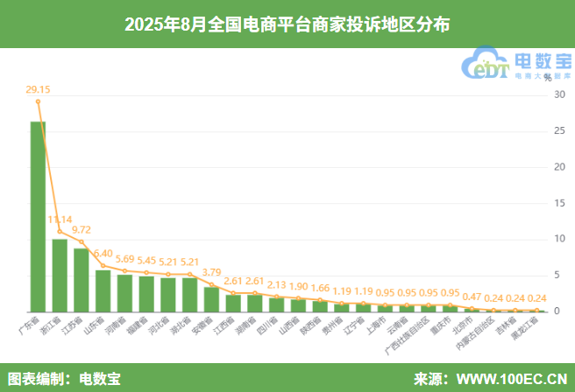

（四）投诉经营类目分布
8月，“电诉宝”受理投诉商家的经营类目TOP10为3C数码（10.66%）、服装服饰（10.66%）、居家用品（9.72%）、食品生鲜（4.98%）、家电（4.03%）、运动用品（3.79%）、珠宝配饰（3.56%）、宠物用品（3.32%）、户外用品（3.32%）、美妆（3.08%）。
此外，母婴、箱包皮具、钟表眼镜、个护清洁、鲜花绿植、图书等类目商家也有不少投诉案例。
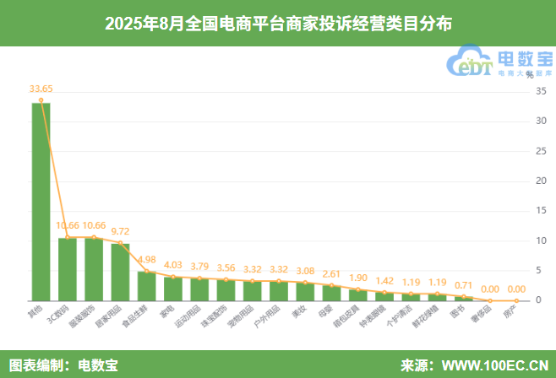

（五）投诉金额区间分布
据“电诉宝”显示，8月商家投诉金额分布主要集中在0-5万（94.08%）、5-10万（3.56%）、10-20万（0.95%）、50-100万（0.95%）、20-50万（0.47%）。
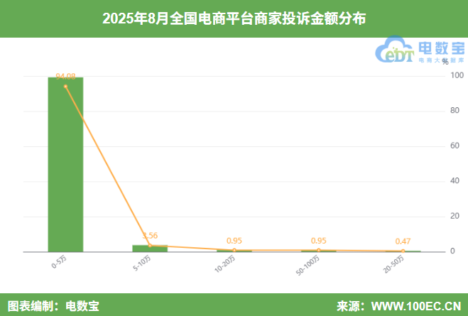

（六）投诉商家负责人性别分布
据“电诉宝”显示，8月男性商家负责人投诉比例为71.08%，女性商家负责人投诉比例为26.73%。
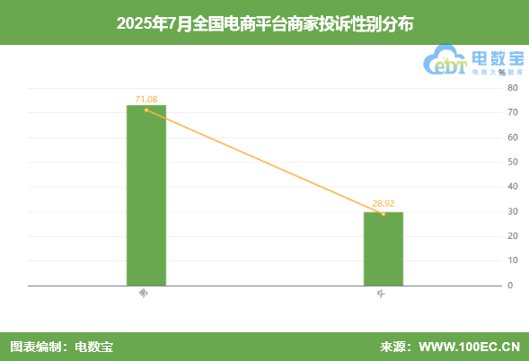

三、平台数据

（一）抖音电商
据“电诉宝”显示，8月抖音电商平台涉及的114商家投诉，问题类型主要集中在这六项，其中任意仅退款占比最高，为43.86%；其余问题类型依次为：过度维护消费者（14.91%）、任意罚款（14.04%）、扣押保证金（8.77%）、随意封店（6.14%）、强制运费险（0.88%）。
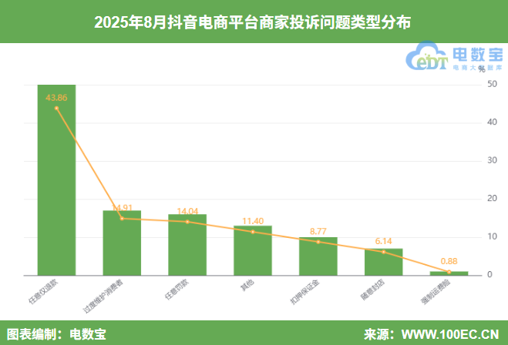
8月，投诉抖音电商平台的商家注册地区TOP10依次为广东省（23.68%）、浙江省（16.67%）、湖北省（11.40%）、山东省（8.77%）、江苏省（7.89%）、河北省（5.26%）、福建省（4.39%）、四川省（3.51%）、河南省（3.51%）、贵州（2.63%）。
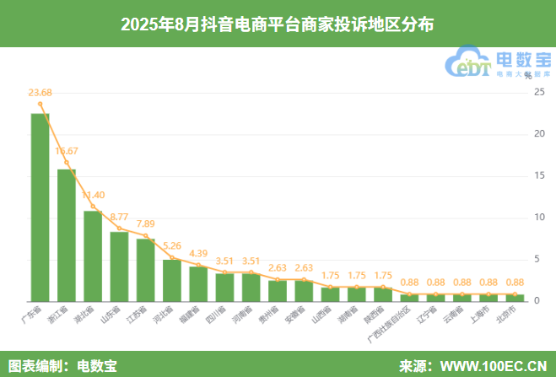
8月，投诉抖音电商平台的商家经营类目TOP5依次为服装服饰（14.04%）、珠宝配饰（8.77%）、居家用品（7.89%）、宠物用品（7.89%）、食品生鲜（7.02%）。
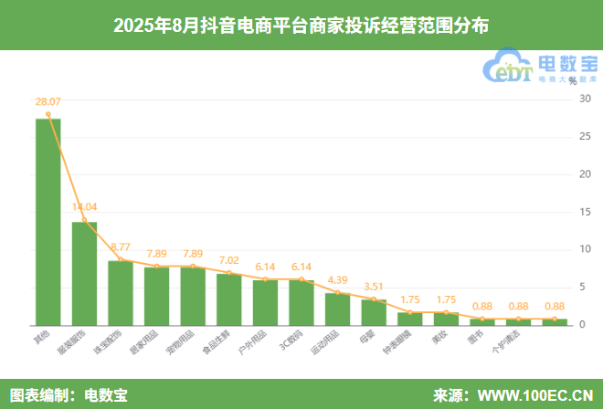

（二）淘宝
据“电诉宝”显示，8月淘宝平台涉及的数百份商家投诉，问题类型主要集中在：任意仅退款（40.91%）、任意罚款（18.18%）、扣押保证金（13.64%）、过度维护消费者（6.06%）、随意封店（4.54%）、强制运费险（3.03%）。
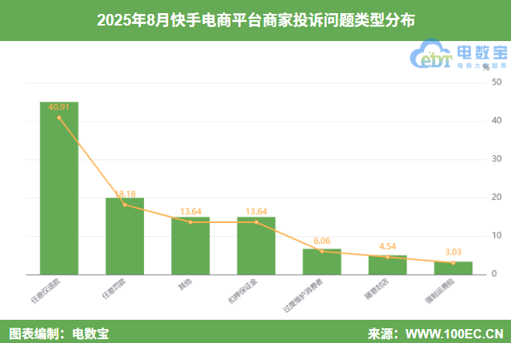
8月，投诉淘宝平台的商家注册地区TOP10依次为广东省（31.82%）、福建省（12.12%）、浙江省（10.61%）、江苏省（6.06%）、安徽省（4.54%）、湖南省（3.03%）、辽宁省（3.03%）、云南省（3.03%）、湖北省（3.03%）、重庆市（3.03%）。
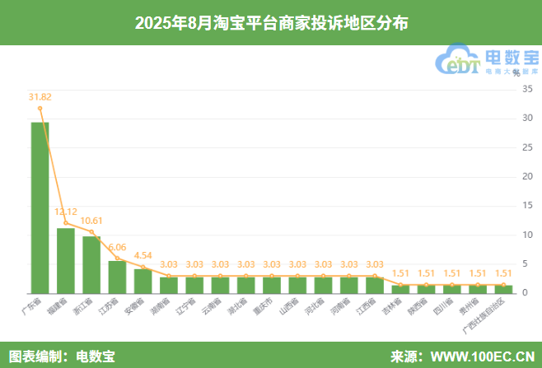
8月，投诉淘宝平台的商家经营类目TOP5依次为服装服饰（12.12%）、3C数码（9.09%）、家电（6.06%）、运动用品（4.54%）、美妆（3.03%）。
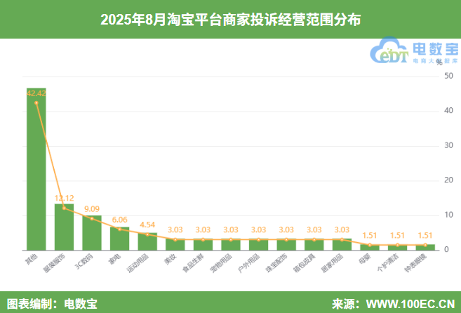

（三）快手电商
据“电诉宝”显示，8月快手电商平台涉及的数百份商家投诉，问题类型主要集中在：任意罚款（83.33%）、任意仅退款（16.67%）。
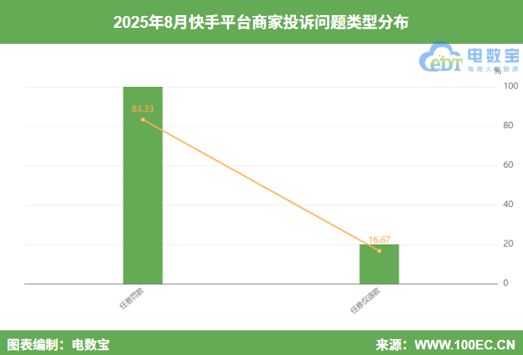
8月，投诉快手电商平台的商家注册地区TOP4依次为江苏省（16.67%）、广东省（16.67%）、安徽省（16.67%）、浙江省（16.67%）。
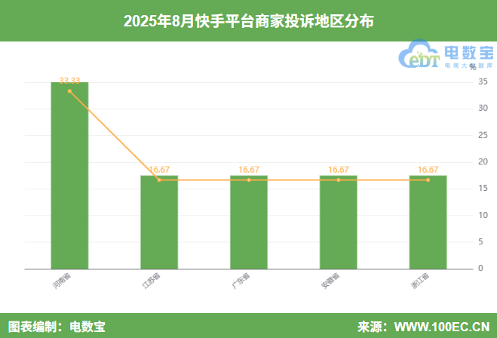
8月，投诉快手电商平台的商家经营类目TOP3依次为3C数码（16.67%）、服装服饰（16.67%）、居家用品（16.67%）。

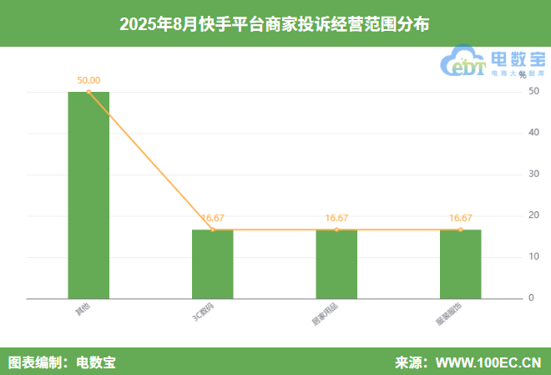

四、十大典型案例
据“电诉宝”受理商家维权案例，我们从中选取十大典型投诉案例，涉及淘宝、快手电商、速卖通、1688、敦煌网、微店、闲鱼、小红书、微信视频号、携程。涉及问题包括：扣押保证金、不合理罚款、任意仅退款、霸王条款、不合理资金冻结、过度维护消费者等。
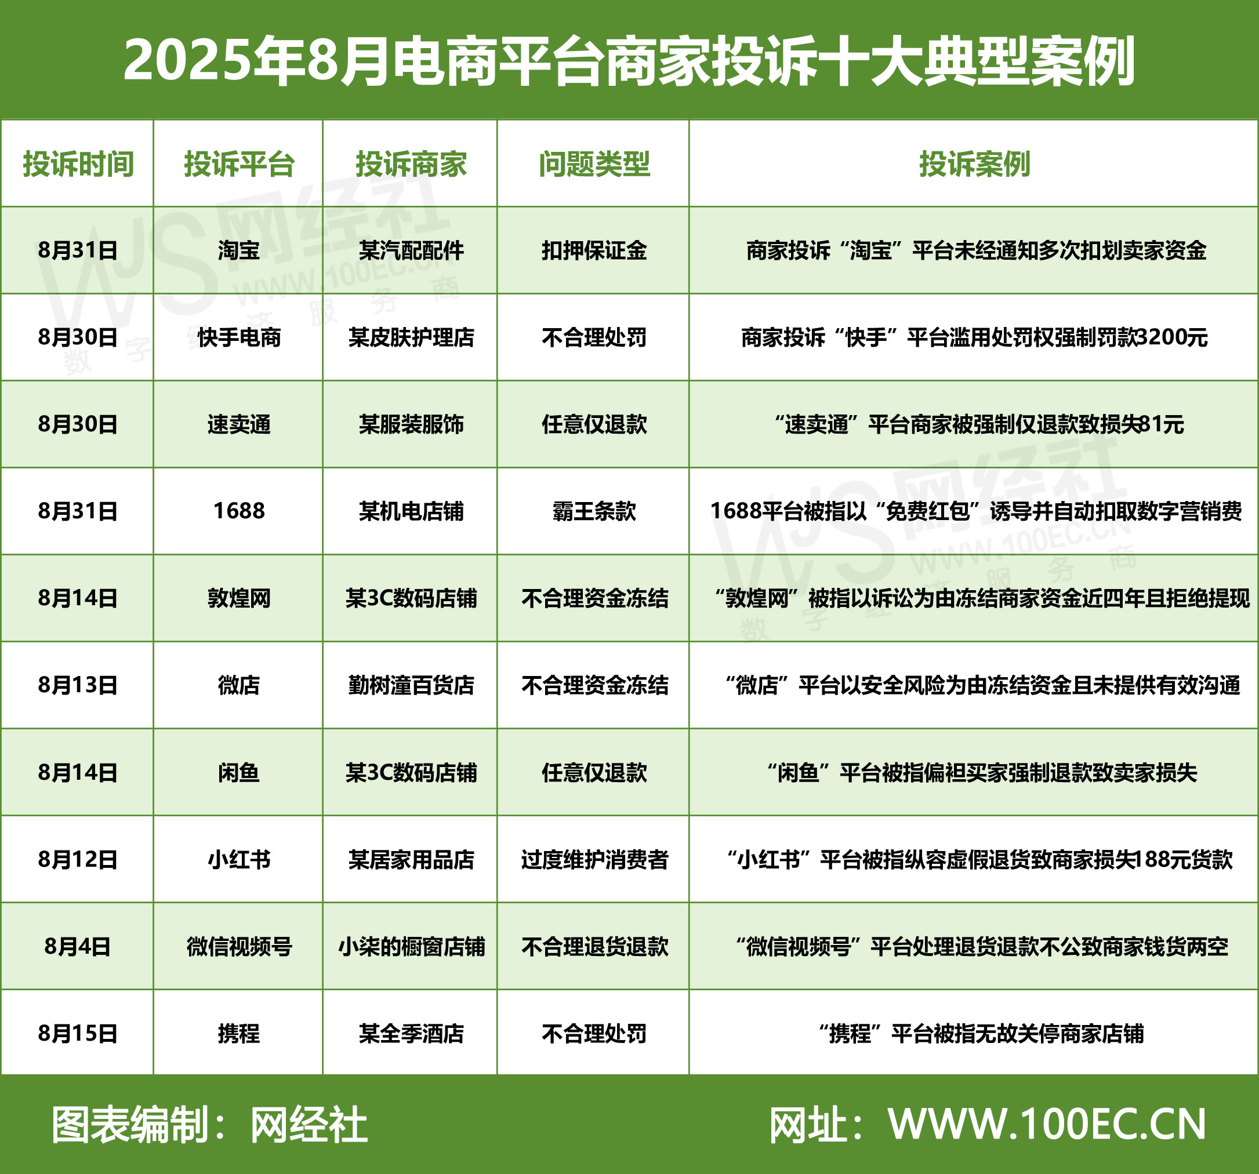
【案例一】商家投诉“淘宝”平台未经通知多次扣划卖家资金
8月31日，淘宝平台的某汽配配件商家曹先生向“电诉宝”投诉称淘宝平台于8月2日、6日及9日在未发送任何通知的情况下，先后从其保证金账户中扣划230元、770元及196元货款，导致1000元保证金扣完后仍倒欠平台款项。卖家多次联系客服，均被告知无法退款且无短信通知。
卖家质疑平台在未告知的情况下直接扣划资金（包括买家退款款项）的合理性，认为此举严重损害其权益，并谴责平台"随意割韭菜"的行为。目前卖家账户仍被要求补缴1500多元欠款，但其月销售额不足1000元，无力承担。
【案例二】商家投诉“快手”平台滥用处罚权强制罚款3200元
8月30日，快手平台的某皮肤护理店主刘先生向“电诉宝”投诉称其其于8月26日及28日遭快手电商平台以不合理理由强制处以总计3200元罚款。用户指出平台涉嫌利用优势地位滥用处罚权，违反《电子商务法》第35条禁止收取不合理费用、《民法典》第585条关于违约金过高可予减少的规定，以及《行政处罚法》中过罚相当原则。
用户要求平台撤销处罚决定并全额退还罚款，强调平台未提供充分事实依据且处罚程序缺乏透明度。
【案例三】“速卖通”平台商家被强制仅退款致损失81元
8月30日，全球速卖通平台的服装服饰商家李先生向“电诉宝”投诉称其遭遇速卖通平台不合理的"仅退款"判定，导致定制商品（含50元绣花制版成本及61元国际运费）被沙特买家无需退货即获得全额退款。卖家强调商品无质量问题，曾提出退货退款或承担运费的解决方案，但平台未予采纳直接执行退款，造成81.01元损失及店铺评分受损。
卖家指责该政策滋养"白嫖"行为，侵害跨境商家合法权益。
【案例四】1688平台被指以“免费红包”诱导并自动扣取数字营销费
8月31日，1688平台的某机电店铺向“电诉宝”投诉称，在续费阿里巴巴诚信通（金额6688元）时，平台默认赠送数字营销红包但未明确告知会同步开通自动续费及产品续订功能。在未使用数字营销服务的情况下，系统仍自动划转18600元，且客服拒绝退款。
用户指责平台以隐蔽方式捆绑签约并扣款，违反《消费者权益保护法》和《网络交易监督管理办法》，要求退还全部款项并依法给予赔偿。
【案例五】“敦煌网”被指以诉讼为由冻结商家资金近四年且拒绝提现
8月14日，敦煌网平台的某3C数码店铺商家向“电诉宝”投诉称，敦煌网平台以其店铺（gx_three）涉及律师诉讼为由，冻结账户资金近四年且始终拒绝提现。卖家强调所涉产品并非侵权主营产品且已及时下架整改，未对诉讼方造成实质损害，亦无实际盈利；虽按平台要求联系所谓诉讼代理律师并发送谅解书，但对方表示无此案件记录。
目前店铺关闭已超180天且无任何纠纷，但资金仍被冻结，卖家质疑平台存在欺诈、非法占有及挪用资金嫌疑，要求解除冻结并恢复正常提现功能。
【案例六】“微店”平台以安全风险为由冻结资金且未提供有效沟通
8月13日，微店平台的勤树潼百货店向“电诉宝”投诉称，其账户内资金5119.10元于6月26日被平台以“涉嫌安全风险”为由冻结，并要求补充交易凭证。用户已提交申诉并如实说明情况，但平台至今未出具书面审核结果，也未通过电话、邮件或系统通知等方式进行有效沟通。
用户指出该冻结行为导致其合法收入无法使用，严重影响正常生活及财产权益，并造成直接经济损失。现要求平台立即解除资金冻结、恢复账户正常使用，并赔偿按同期LPR利率计算的资金冻结期间损失。
【案例七】“闲鱼”平台被指偏袒买家强制退款致卖家损失
8月14日，闲鱼平台某数码商家陈先生向“电诉宝”投诉称，在闲鱼平台售出联想y700二代平板电脑（价格1250元），发货前已拍摄视频确认功能完好且与买家约定不退换。买家收货后仅凭一张照片在无法证明商品存在问题的情况下申请退款，平台强制通过退款并要求卖家承担运费。
卖家质疑平台未履行服务义务，偏袒买家且未提供合理仲裁，要求赔偿相关损失。
【案例八】“小红书”平台被指纵容虚假退货致商家损失188元货款
8月12日，小红书平台的某居家用品店向“电诉宝”投诉称在平台遭遇不公处理：买家购买188元瓷器后填写从杭州发出的虚假退货单号，退货签收地与揽收地址不符且非商家提供的退货地址，导致商家未实际收到退货。平台以超时未处理为由直接将全款退给买家，多次申诉均被以超时理由拒绝，未审核虚假单号问题。商家要求平台追回或补偿货款188元并尽快解决。
【案例九】“微信视频号”平台处理退货退款不公致商家钱货两空
8月4日，微信视频号平台小柒的橱窗店铺向“电诉宝”投诉称，其于平台遭遇不合理退货退款：买家退回错误商品（非商家衣服），商家拒收后买家自行联系快递取回退货，但平台仍将订单款项全额退给买家，导致商家既未收回原商品又损失货款。平台申诉渠道未采纳商家提供的买家已自行退货的证据，商家质疑平台缺乏负责任的处理机制，要求追回损失。
【案例十】“携程”平台被指无故关停商家店铺
8月15日，携程电商平台某全季酒店商家杨先生向“电诉宝”投诉称，该商家反映其店铺于2025年8月15日被携程平台无正当理由关停，后台数据正常且无违规操作。商家指责携程利用市场垄断地位任意处罚下游商户，严重侵害中小实体利益，破坏经济平衡，。

五、关于我们

（一）关于电诉宝
国内知名网络消费纠纷调解平台“电诉宝”（315.100EC.CN）运行10余年来，与全国近千家网络消费平台建立对接，影响1亿+网络消费用户，新系统实现一键投诉、24h在线、自助维权、同步直达、实时处理、进度查询、评价体系、法律求助、大数据分析等诸多功能。目前，平台“绿色通道”服务向广大网络消费平台开放，各平台可自主申请入驻，实时受理、反馈和查询用户满意度评价。为了更好地营造公开、透明、健康的网络消费投诉环境，“电诉宝”公开版已正式上线，新增用户投诉实时受理动态、月度平台投诉量TOP10、热点投诉地区、投诉榜（依据投诉量排行）等模块，让投诉过程透明化，一手掌握信息动态。
“电诉宝”（网络消费纠纷调解平台；315.100EC.CN）运行十余年，与全国数百家电商建立对接，致力于为广大电商用户解决网络消费纠纷，帮助广大电商提升用户购物体验与售后服务，以自身独有的客观公正性、中立性、权威性，稳居全国影响力与公信力前列的“第三方电商投诉维权服务平台”，并有20余名电商行业资深律师常年开展坐镇咨询与维权服务，平台投诉纠纷解决率在80%以上，深受全国各地网购用户信赖。
根据平台受理的客诉“大数据”和真实案例，每月度、季度、半年度、年度公开发布客观用户体验报告和相关榜单，已连续十余年发布，被业内视为“电商315风向标”，被全国广大用户、企业、媒体、政府所认可和引用。
新平台于2018年315前夕正式上线运行。新系统实现“一键投诉”、24h在线、自助维权、同步直达、实时处理、进度查询、满意度评价、律师坐堂法律求助，还有大数据分析功能，真正实现了“天天315”，成为千千万万电商用户的“网购维权神器”。
此外，为了更好帮助电商平台更好的处理投诉。平台“绿色通道”服务向广大电商平台开放，电商可自主申请入驻，实时受理、反馈和查询用户满意度评价。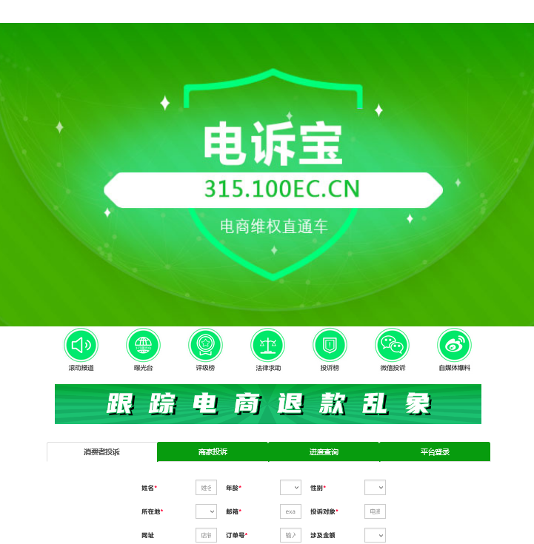

为了更好地营造公开、透明、健康的电商消费投诉环境，“电诉宝”公开版于2020年7月1日正式上线，新增用户投诉实时受理动态、月度平台投诉量TOP10、热点投诉地区等模块，让投诉过程透明化，一手掌握信息动态。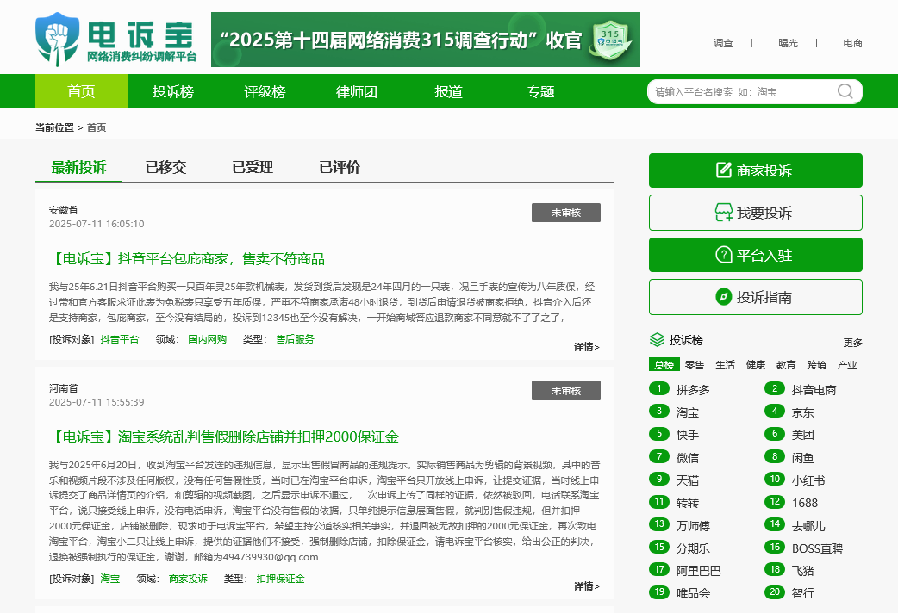

（二）关于网经社
浙江网经社信息科技公司拥有18年历史，提供媒体平台、专业智库以及资源媒介三大服务，致力于打造大数据驱动的“中国领先的数字经济服务商”。
公司总部位于杭州，系国内唯一拥有A股上市公司背景的数字经济媒体、智库和平台，母公司在全国拥有30个分支机构，实力雄厚，是我国数字经济行业的见证者与推动者。
网经社在工信部、公安机关网站合法备案运行，服务客户覆盖各大互联网上市公司、独角兽，以及国家和各地政府部门，有口皆碑。
数据墙：
拥有100+专业频道，为全国用户提供全面、及时、专业的资讯，是国内领先的数字经济门户。
平均每年有5000余家海内外媒体，超过10万篇新闻报道中引用我们的数据、报告、分析、榜单等从中央到地方，为超过200家各级政府部门提供了相关服务。
超过20000家公司在海内外及投融资时，参考使用我们数据分析。
平均每年，超过10万人参加我们主办或协办、演讲的数字经济论坛、沙龙活动，覆盖人群规模超百万。
国内上百家券商/基金/投行/机构在投资研究中参考我们的数据和推荐
超过1000+家电商、40000+家数字经济企业依靠我们的信息、服务和解决方案不同程度提升了他们的经营业绩。
·版权声明：
1、本报告相关知识产权归网经社电子商务研究中心所有，任何部门、企业、 机构、媒体等单位引用本报告数据、内容，均请注明：“根据网经社电子商务研究中心发布的《2025年8月中国电商平台商家投诉数据报告》 ”。
2、本报告仅为参考研究资料，不构成投资、决策等任何建议，由此带来的风险请慎重考虑，网经社电子商务研究中心不承担因使用本报告信息而产生的任何责任。
3、报告涉及金额单位除特殊标注外，均默认为人民币（元）；本报告数据除特殊说明外，一般不含港澳台。
除参与上述报告合作外，我们欢迎也各电商平台及相关公司，基于各自平台大数据，开展个性化定制，包括不限于：平台年度用户画像与大数据报告、公司案例研究专题研究报告、公司与竞对研究分析投资价值、平台合规性审查报告，以及公司所在细分行业关于平台模式、物流网络、金融科技、用户体验、财务分析、投融资、行业影响力、舆情口碑、用户体验评测、平台界面与功能服务评测等细分角度切入的行业性报告。
报告发布：网经社电子商务研究中心
发布时间：2025年9月3日

官方公众号ID：i100EC 网购投诉平台ID：DSWQ315
（超40万电商人都在看！） （在线网购投诉）


商家投诉（JTK.100EC.CN） 电诉宝（315.100EC.CN）
（商家反向维权通道） （消费者投诉通道）
